Aktivnost: „Matematičko kolo (ili vrtuljak) sreće“

Aktivnost se organizira kao natjecanje učenika (po skupinama) u etapi ponavljanja i vježbanja obrađenih i naučenih nastavnih sadržaja vezano uz nastavu matematike (npr. zbrajanje, oduzimanje, množenje, dijeljenje).

(BROJEVI DO 20 – 1. razred, BROJEVI DO 100 – 2. razred itd.)

Učenici čine nekoliko skupina/natjecateljskih ekipa (ovisno o ukupnom broju učenika u razredu; u svakoj je skupini jednak broj učenika, učenici se redom izmjenjuju).

Učenici dolaze pred ploču, jedan po jedan, okreću kolo natjecateljske igre “Matematičko kolo sreće”.

*(Samo „kolo“ sam sama izradila od drva, metala, plastike, vijaka i papira. Kolo se sastoji od polja s bodovima. Učenici 1. razreda imaju na kolu u krug poredane brojeve do 20 (od 1 do 20, učenici 2. razreda imaju na kolu poredane brojeve do 100, učenici 3. razreda imaju na kolu poredane brojeve do 1 000, učenici 4. razreda imaju na kolu poredane brojeve do 1 000 000).*

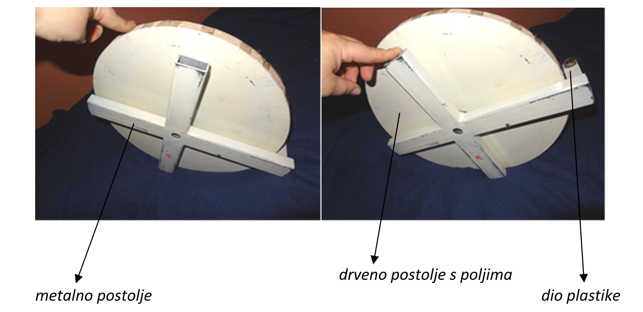

Slike 1 i 2- Izgled „Matematičkog kola sreće“

CILJ IGRE: Sakupiti što više bodova. Bodovi se skupljaju na način da za svaki točno riješeni zadatak učenik ostvari onoliko bodova koliko je „dobio“ na prikazanom polju nakon što je zavrtio „Matematičko kolo sreće“.

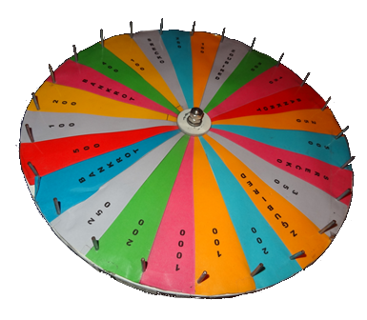

*Slika 3 – Izgled „Matematičkog kola sreće“*

*Na početku aktivnosti, učiteljica/učitelj na ploči crta tablicu s onoliko stupaca koliko ima natjecateljskih skupina u razredu. Naziv stupca odgovara nazivima natjecateljskih skupina koje učenici na početku aktivnosti zajedničkim odabirom odrede.*

|  |  |  |  |  |
| --- | --- | --- | --- | --- |
| *Npr.:* | *VESELJACI* | *LUTKE* | *LAVOVI* | *MAČKICE* |
|  |  |  |  |  |

Učenici zavrte „Matematičko kolo sreće“.

Nakon okretanja kola, učenik na glas svim ostalim učenicima govori na kojem se polju zaustavilo „Matematičko kolo sreće“.

Ako to nije POLJE...

Zgubired (učenik u tom slučaju gubi „RED za rješavanje“, to jest pravo čak i na pokušaj rješavanja matematičkog zadatka)

Bankrot (učeniku se u tom slučaju poništavaju svi do tada sakupljeni bodovi i vraća se na bodovno stanje 0)

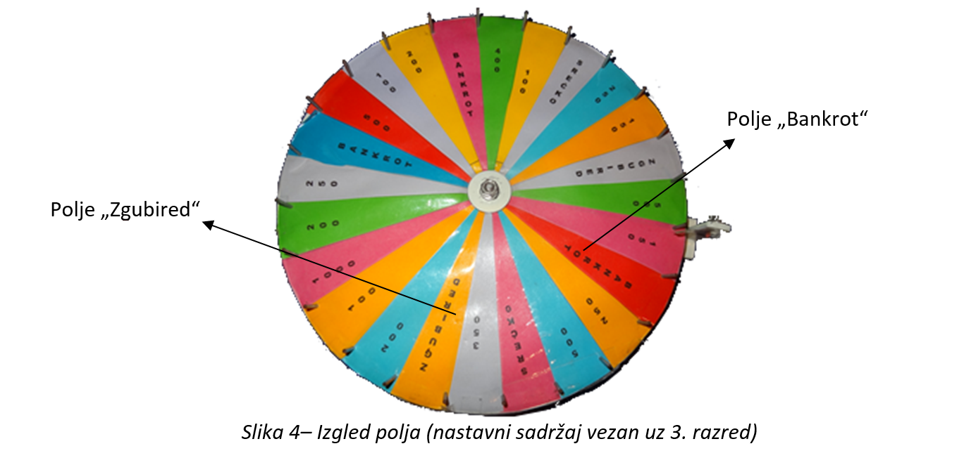

...učiteljica/učitelj učeniku zadaje matematički zadatak (može biti i zadatak zadan riječima) koji je ranije pripremljen kao zadatke u pisanoj pripremi koji su vezani uz ponavljanje i uvježbavanje nastavne cjeline koju su učenici prethodno naučili (npr.: zbrajanje i oduzimanje brojeva do 1 000 (nastavna tema iz 3. razreda).

Nadalje, nakon što učiteljica/učitelj zada određeni matematički zadatak vezan za cjelinu koju želi uvježbavati, učenik pred pločom samostalno rješava dobiveni zadatak.

Ostali učenici prepisuju i samostalno rješavaju zadani zadatak u svoje bilježnice.

Ako učenik pred pločom samostalno i točno riješi dobiveni zadatak, ostvaruje prethodno dobiveni „okrenuti“ broj bodova.

Učiteljica/učitelj na ploču zapisuje ispod imena skupine (čiji je član učenik koji je rješavao zadatak) onoliki iznos bodova koji je „okrenuo“ na matematičkom kolu sreće i koji je te bodove ostvario nakon samostalno i točno riješenog matematičkog zadatka.

Ostali učenici koji su rješavali zadatak u bilježnicu, provjeravaju svoje dobiveno rješenje s rješenjem zadatka na ploči.

Ako učenik okrene/dobije polje SREĆKO na kolu, to znači da treba okrenuti „Matematičko kolo sreće“ još jednom i da mu se idući dobiveni bodovi udvostručuju u slučaju točno riješenog zadatka. *(U slučaju da drugi put dobije polje „Bankrot“, svi mu se bodovi brišu i učenik odlazi na svoje mjesto).*

Na kraju aktivnosti (kraj igre određuje učiteljica/učitelj, npr. može odrediti da svaki učenik jednom zavrti „Matematičko kolo sreće“) , učenici (po skupinama) sami pisano zbroje sve ostvarene bodove.

(To je još jedna način uvježbavanja zbrajanja brojeva (npr. pisanog zbrajanja brojeva do   
1 000) ili brojeva do 20, 100 ili 1 000 000, ovisno o kojem se razredu radi).

Na kraju aktivnosti slijedi proglašenje pobjednika u ovoj igri znanja, brzine i sreće.

Učenicima je potrebno objasniti da je uz matematičko znanje u ovoj igri važna i sreća.

|  |  |  |  |  |
| --- | --- | --- | --- | --- |
| *Npr.:* | *VESELJACI* | *LUTKE* | *LAVOVI* | *MAČKICE* |
|  | 100  250 | 50  100 | 200  BANKROT | 500  150 |
|  |  |  |  |  |
| *UKUPNO:* | 350 | 150 | 0 | 650 |

*Potrebni rekviziti: Matematičko kolo sreće, kreda (spužva) zadani zadatci vezani uz nastavni sadržaj koji se želi ponoviti i uvježbati.*

Aktivnost: „Matematički labirint“

Aktivnost se organizira kao natjecanje učenika (po skupinama) u etapi ponavljanja i vježbanja obrađenih i naučenih nastavnih sadržaja vezano uz nastavu matematike (npr. zbrajanje, oduzimanje, množenje dijeljenje).

CILJ IGRE: Da učenici stignu do cilja na način da ih kružići zalijepljeni na labirintu navode do cilja.

Učiteljica na ploču stavlja veći format papira na kojem je prikazan labirint (kompleksniji labirint za učenike 3. i 4. razreda, labirint s manje polja za učenike 1. i 2. razreda).

Labirint ima polje: cilj, start, te zalijepljene papirnate krugove kroz koje se NE VIDI sadržaj koji je zapisan ispod tog zalijepljenog papirnatog kruga.

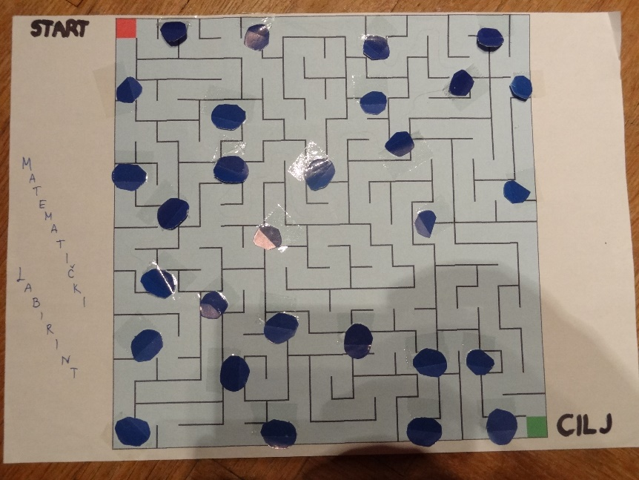

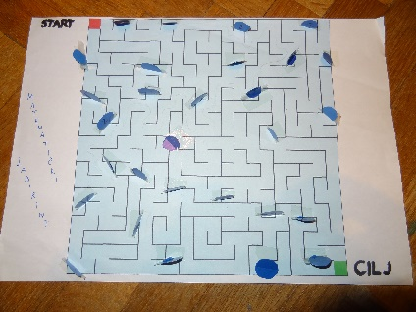

Slika 5 i 6 – Izgled „Matematičkog labirinta“

POSTOJE DVIJE VRSTE TIH zalijepljenih KRUGOVA:

1. Na jednoj vrsti papirnatih zalijepljenih krugova nalaze se zapisani MATEMATIČKI ZADATCI (ili samo oznaka slovo „Z“).

2. Druga vrsta papirnatih krugova su samo prazni krugovi bez ikakvog sadržaja zapisanog ispod tih zalijepljenih krugova (služe kao pokušaj „zavaravanja“)

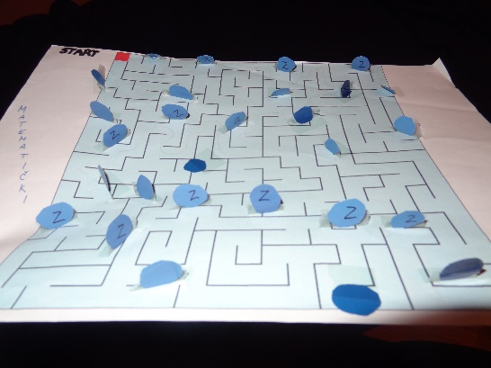

Slika 7 – Izgled pozadine zalijepljenih plavih kružića

Jedan učenik iz skupine dolazi do ploče, uzme pripremljeni flomaster/marker kojim kreće od STARTA labirinta prema (po njegovom mišljenju) dobrom pravcu koji vodi do CILJA.

Učiteljica/učitelj svim učenicima napominje jedno važno pravilo: smiju se kretati (flomasterom vuči crtu) samo do prvog plavog zalijepljenog kružića.

Kad dođu do plavog zalijepljenog kružića na labirintu, zaustavljaju se i okreću zalijepljeni kružić. Ako su došli do kružića na kojem je iza zadani zadatak, to je znak učeniku (i cijeloj skupini) da su na dobrom tragu/putu prema CILJU.

Učenik koji je došao do tog kružića sa oznakom ZADATAK „Z“ zatim samostalno i točno rješava pred pločom dobiveni zadatak koji mu učiteljica/učitelj pročita (ili koji je zapisan na poleđini zalijepljenog plavog kružića na labirintu).

Ostali učenici prepisuju, a zatim rješavaju zadatak samostalno u svoje bilježnice.

Jedan po jedan učenik iz svake skupine kreće se po labirintu na način da s pripremljenim flomasterom ucrtavaju put preko riješenih plavih papirnatih krugova putujući sigurno do ucrtanog cilja na labirintu.

Pobjednik je ona skupina učenika koja najbrže i točno riješi sve zadane zadatke na zalijepljenim krugovima, a prva je stigla do cilja.

*Potrebni rekviziti: Labirint, kreda (spužva), flomaster, zadani zadatci vezani uz nastavni sadržaj koji se želi ponoviti i uvježbati.*

NAPOMENA: Učenici mogu igrati opisanu aktivnost i u skupinama unutar članova skupine. Ne treba biti skupina „protiv“ skupine.

Zadani zadatci se prilagođavaju razredu te nastavnoj cjelini koja je prethodno naučena te iz koje je potrebno uvježbati matematičke zadatke.

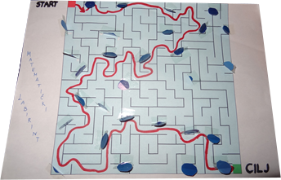

Slika 8 – Završni izgled ispunjenog „Matematičkog labirinta“

(kraj igre – dolazak do cilja s ucrtanom linijom koja vodi od STARTA do CILJA)

Aktivnost: „Puž znanja“

Aktivnost se organizira kao natjecanje učenika (po skupinama) u znanju u završnim danima nastave (kraj svibnja, početak lipnja kada je ujedno i sunčanije vrijeme) kada se ponavljanja i vježbanja obrađenih i naučenih nastavnih sadržaja cijele nastavne godine.

(Nastavni sadržaj može biti vezan uz nastavu hrvatskog jezika i/ili prirode i društva i/ili likovne kulture, glazbene kulture.)

Učiteljica/učitelj samostalno kreira pitanja i odabire područja koja želi ponoviti i uvježbavati.

Aktivnost se najčešće provodi izvan učionice (npr. na dječjem školskom igralištu), iako se vrlo lako može prilagoditi i provedbi u učionici.

*(U UČIONICI: Puž se crta na ploči ili većem papiru, na ploči se koriste magnetići u boji umjesto pijuna. Radna mjesta se stave u četiri kuta učionice te se jasno naznače koji kut nosi koje ime radnog mjesta.)*

Odrede se skupine od nekoliko učenika (ISTI BROJ UČENIKA U SKUPINI) i voditelj sudac – *kontrolor voditelj* u svakoj skupini.

Učiteljica/učitelj kredom nacrta *„PUŽ“* polja na igralištu/tlu.

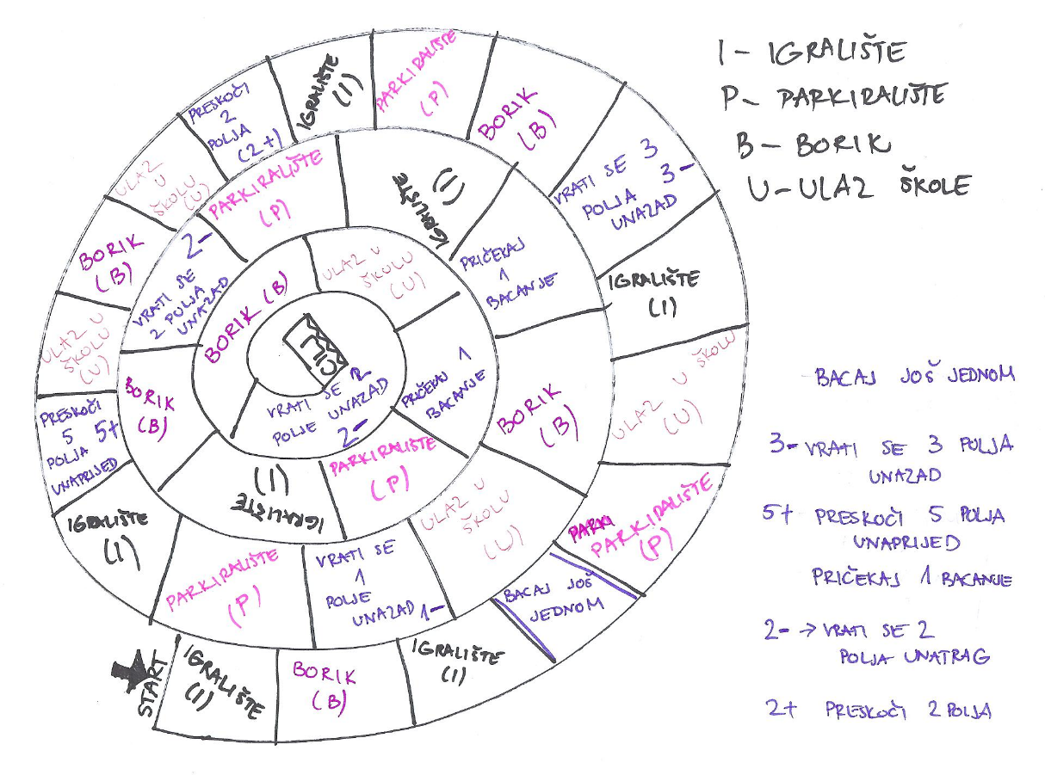

Slika 9 – Izgled polja „Puža znanja“

Određuju se voditelji skupina. Voditelj jedne skupine postaje *kontrolor voditelj* i prelazi u drugu, „protivničku“ skupinu.

Njegov je zadatak da čita članovima „protivničke“ skupine zadana pitanja te da provjerava jesu li točno odgovorili na sva zadana pitanja.

Postoje 4 „radna mjesta“ koja se nalaze nedaleko od nacrtanog *„PUŽA“* na tlu.

Svaki *kontrolor voditelj* ima kod određenog radnog mjesta napisane zadatke koji mu pišu na papiru (zadatci vezani uz nastavni sadržaj HJ, PID, GK, LK koji se želi uvježbati).

Radna mjesta: Radno mjesto broj 1 – ULAZ U ŠKOLU, Radno mjesto broj 2 – BORIK ,

Radno mjesto broj 3 – PARKIRALIŠTE , Radno mjesto broj 4 – IGRALIŠTE.

Započinje igra: Učenik baca kocku s brojevima od 1 do 6 (svaki put drugi učenik baca kocku).

Taj učenik pomiče pijun (koji se nalazi pored nacrtanog *„PUŽA“* na tlu) te pomiče pijun za onoliko mjesta koliko je „dobio“ bacanjem kocke.

Kada voditelj i učenici vide koje su radno mjesto dobili, što brže odlaze do tog „radnog mjesta“.

*Kontrolor voditelj* na tom radnom mjestu čita zadatak koji mu se nalazi na popisu kod tog „radnog mjesta“. K*ontrolor voditelj* prati jesu li učenici ponudili točan odgovor na zadano pitanje.

Ako se na radnom mjestu traži usmeni odgovor na zadani zadatak, jedna član te skupine, nakon zajedničkog dogovora o odgovoru na zadani zadatak, usmeno odgovara na zadano pitanje.

PRIMJERI PITANJA (za ponavljanje sadržaja 1. razreda)

RADNO MJESTO BROJ 1: ULAZ U ŠKOLU

Radni zadaci:

1. Svi učenici trebaju PRAVILNO napraviti 10 čučnjeva. STAV SPETNI (SPOJENI), RUKE SU U PREDRUČENJU.
2. Svi učenici trebaju napraviti 5 poskoka vijačom. Učenici jedan drugoga čekaju da svaki učenik napravi 5 poskoka vijačom.
3. Učenici trebaju izračunati sljedeće matematičke zadatke: 17 – 9= 12 – 7= 5 + 9 = 20 – 11=
4. Svi učenici trebaju skočiti u zrak što više mogu 15 puta.
5. Učenici trebaju nabrojiti deset imena zaposlenika ove osnovne škole (učiteljica, domara, spremačica)
6. Učenici trebaju odgovoriti na pitanje: Koliko slova ima naša abeceda?
7. Učenici trebaju nabrojati 3 lektirna djela koja su pročitali tijekom prvog razreda.

RADNO MJESTO BROJ 2: BORIK *(okoliš škole u kojem je zasađeno puno borova)*

Radni zadatci:

1. Svaki učenik treba obići stablo 10 puta.
2. Učenici svi zajedno trebaju otpjevati pjesmu „Kad si sretan“
3. Učenici trebaju nabrojati nazive 5 naučenih pjesma iz glazbene kulture.
4. Učenici trebaju nabrojiti osnovne i izvedene boje.
5. Učenici trebaju odgovoriti što je animirani film.
6. Svi učenici trebaju pobrati s tla 5 češera i staviti ih na jednu hrpu.
7. Učenici trebaju nabrojati vrste rečenica s obzirom na rečenične znakove na kraju rečenica.

RADNO MJESTO BROJ 3: PARKIRALIŠTE

Radni zadaci:

1. Učenici trebaju nabrojati dane u tjednu.
2. Učenici trebaju nabrojiti 3 razredna pravila i 3 pravila školskog kućnog reda.
3. Svi učenici trebaju skočiti u zrak što više mogu 15 puta.
4. Svi učenici trebaju napraviti 20 poskoka lijevo desno (stav spetni, ruke su na kukovima, poskakujemo u lijevu i desnu stranu)
5. Učenici trebaju nabrojati 4 državna ili vjerska blagdana.
6. Učenici trebaju nabrojati sva godišnja doba.
7. Učenici trebaju izračunati matematičke zadatke. PRVI JE PRIBROJNIK 15, ZBROJ JE 20. KOLIKI JE DRUGI PRIBROJNIK?

UMANJENIK JE 16, RAZLIKA JE 12. KOLIKI JE UMANJITELJ?

RADNO MJESTO BROJ 4: IGRALIŠTE

Radni zadatci:

1. Svi učenici trebaju pogoditi jedan koš loptom.
2. Svi učenici trebaju napraviti 5 sklekova.
3. Učenici trebaju nabrojiti što se sve nalazi lijevo od njih, a što se sve nalazi desno od njih.
4. Svi učenici trebaju optrčati oko svoga para 10 puta.
5. Učenici trebaju navesti obilježja vremena u jesen i u ljeto.
6. Svi učenici trebaju na glas nabrojati sva slova abecede.
7. Učenici trebaju odrediti koje je 17. slovo abecede i nabrojati 3 stvari koje počinju s 17. slovom abecede.

Kada se dobije točan odgovor na zadano pitanje, svi učenici i *kontrolor voditelj* što brže dolaze natrag do nacrtanog *„PUŽA“*, ponovno bacaju kocku, pomiču se za onoliko polja koliko su dobili bacanjem kocke i ponovno odlaze do radnog mjesta koji im piše na dobivenom polju nacrtanog *„PUŽA“*.

U igri nema rušenja pijuna!

Sudac je cijelo vrijeme kod nacrtanog „puža“ i kontrolira pravilan tijek igre (bacanja i pomicanja pijuna i odlazak na pravilna radna mjesta).

*Ako skupina dolazi do polja:*

„3: VRATI SE TRI POLJA UNATRAG“, učenik koji je bacao kocku, vraća se s pijunom tri polja unatrag na „pužu“ i čeka kod „puža“ da se sve skupine vrate sa svojih radnih mjesta i da sve skupine bace kocku, nakon čega idući učenik ponovno baca kocku za svoju skupinu.

„2: VRATI SE DVA POLJA UNATRAG“, učenik koji je bacao kocku, vraća se s pijunom dva polja unatrag na „pužu“ i čeka kod „puža“ da se sve skupine vrate sa svojih radnih mjesta i da sve skupine bace kocku, nakon čega idući učenik ponovno baca kocku za svoju skupinu.

„1: VRATI SE JEDNO POLJE UNATRAG“, učenik koji je bacao kocku, vraća se s pijunom jedno polje unatrag na „pužu“ i čeka kod „puža“ da se sve skupine vrate sa svojih radnih mjesta i da sve skupine bace kocku, nakon čega idući učenik ponovno baca kocku za svoju skupinu.

„+ 5: POMAKNI SE PET POLJA UNAPRIJED“, učenik koji je bacao kocku, pomiče se s pijunom pet polja unaprijed na „pužu“ i čeka kod „puža“ da se sve skupine vrate sa svojih radnih mjesta i da sve skupine bace kocku, nakon čega idući učenik ponovno baca kocku za svoju skupinu.

„+ 2: POMAKNI SE DVA POLJA UNAPRIJED“, učenik koji je bacao kocku, pomiče se s pijunom dva polja unaprijed na „pužu“ i čeka kod „puža“ da se sve skupine vrate sa svojih radnih mjesta i da sve skupine bace kocku, nakon čega idući učenik ponovno baca kocku za svoju skupinu.

NAPOMENA: Koja će skupina prva započeti s bacanjem kocke i pomicanjem pijuna, učenici određuju igrom „Par-nepar“ ili nekim brojalicama.

Sve skupine odlaze do radnog mjesta i istovremeno odgovaraju na pitanja; svaka skupina na određenom radnom mjestu.

Ukoliko se dogodi da dvije skupine dođu (nakon odgovaranja) na svom radnom mjestu kod puža istovremeno, odgovara ona skupina koje je prva stigla sa svim članovima skupine do puža. Druga skupina djece čeka da se prva skupina pomakne pijunom na „pužu“ i ode na svoje radno mjesto nakon čega oni bacaju kocku.

Cilj igre je da određena skupina u što kraćem vremenu svojim pijunom na nacrtanom *„PUŽU“* dođe do CILJA (zadnje, konačno polje koje je nacrtano na *pužu u sredini*).

Najvažniji cilj je, dakako da učenici ponove i uvježbaju nastavni sadržaj kroz zadane zadatke.

*Potrebni rekviziti:*

*Plastični pijuni (4 KOM), veća kocka sa šest polja (brojevi od 1 do 6), kreda (bijela i u boji), zadani/pripremljeni zadatci vezani uz nastavni sadržaj PID, HJ, GK, LK.*